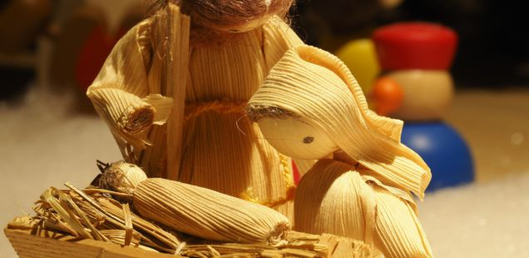

PREGUNTAS PARA UNA REFLEXIÓN DE NAVIDAD EN PANDEMIA
21 diciembre 2020 · por Victor Codina · en Teología
Víctor Codina. La pandemia nos ha absorbido tanto este año (contagios, mascarillas, enfermos, muertos, médicos, sanitarios, hospitales, confinamiento, cuarentena, crisis laboral, trabajo, clases y reuniones virtuales, vacunas…) que otras cuestiones han quedado oscurecidas y marginadas. Las conclusiones del Sínodo de la Amazonía y la bellísima carta Querida Amazonia de Francisco, han pasado muy desapercibidas.
Para ayudarnos a vivir con sentido la Navidad en este momento de pandemia, podemos dejarnos cuestionar y responder a las cuatro preguntas a las que el Sínodo de la Amazonía nos invita y que corresponden a los cuatro sueños de Francisco en Querida Amazonia: sueño social, sueño ecológico, sueño cultural y sueño eclesial.
1. Sueño y conversión social
¿Estamos dispuestos a trabajar y luchar por un mundo sin las hirientes desigualdades e injusticias sociales que existen entre países y dentro de cada país? ¿Nos dejamos interpelar por el clamor de los excluidos, de los pobres, de los insignificantes, de las mujeres, de los niños y ancianos abandonados, los emigrantes, los enfermos, los pueblos indígenas y de los hermanos sin techo?
2. Sueño y conversión ecológica
¿Conocemos la encíclica Laudato si’ y sus exigencias frente a una ecología integral, ya que el problema no es solo el cambio climático sino socioambiental? ¿Escuchamos el grito de la Tierra junto al grito de los pobres? ¿Estamos dispuestos a un tipo de vida más sencillo, sobrio, fraternal y compartido, y a renunciar al paradigma tecnocrático y machista, liberal y consumista que destruye nuestra casa común? ¿Nos examinamos sobre el pecado ecológico? ¿Qué iniciativas podemos proponer?
3. Sueño y conversión cultural
¿Absolutizamos nuestra cultura occidental moderna y postmoderna como la única válida? ¿Estamos abiertos al pluralismo cultural y religioso, al ideal del «vivir bien» de los pueblos indígenas? ¿Respetamos culturas y religiones de los migrantes que llegan a nuestro país?
4. Sueño y conversión eclesial
¿Estamos abiertos a una Iglesia en salida a las periferias sociales y existenciales, hospital de campaña que cura heridas, una Iglesia pobre y al lado de los pobres? ¿Queremos edificar una Iglesia Pueblo de Dios que camina hacia el Reino, una Iglesia no clerical ni patriarcal, sino de diálogo, escucha y discernimiento?
¿Estamos dispuestos a reconocer el protagonismo de los laicos que por el bautismo poseen la unción del Espíritu y respetamos los diversos carismas y ministerios eclesiales? ¿Mantenemos la tensión entre una iglesia que hace la eucaristía y una eucaristía que hace la Iglesia?
Los cristianos podemos responder contemplando el pesebre de un Dios que se ha hecho bebé para que podamos vivir humanamente, como hermanos y hermanas, en armonía con Dios, con la humanidad y con la naturaleza.

